
2021年 10月25日
株式会社ホビージャパン
雑誌
月刊ホビージャパン 2021年12月号
2021年10月25日(月)発売
株式会社ホビージャパン（本社：東京都渋谷区、代表取締役社長：松下大介）は、模型雑誌『月刊ホビージャパン 2021年12月号』を2021年10月25日(月)より全国書店にて発売いたします。

12月号は『境界戦機』特集＆別冊付録!!
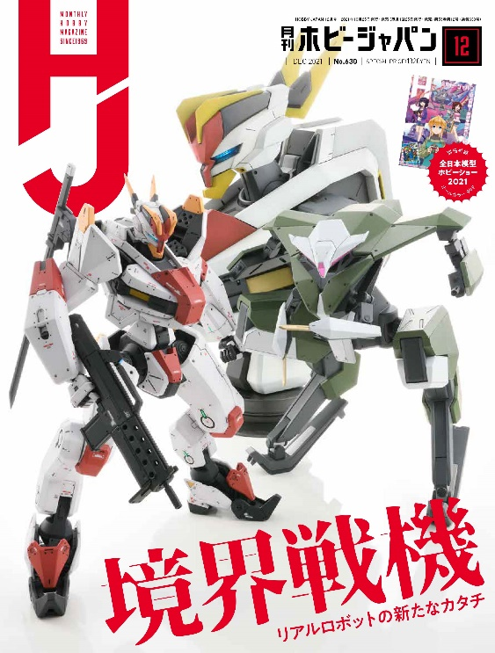
2021年10月25日(月)発売「月刊ホビージャパン 12月号」は絶賛放送中のTVアニメ『境界戦機』特集！関係者インタビューを始め、「HG 1/72 メイレスケンブ」キットレビューなど様々な『境界戦機』プラキットの作例を紹介。公式外伝『フロストフラワー』や、『境界戦機』最新情報も掲載しています！
また、『機動戦士ガンダムAGE』10周年特別企画も敢行！ 本誌未立体化機体「ガンダムAGE-1 ソーディア」をMGキットベースで製作しました。
別冊付録は「誌上開催！全日本模型ホビーショー 2021」！ 開催中止となった「全日本模型ホビーショー」の出展予定アイテムの数々を、オールカラー100ページで徹底紹介します！

【巻頭特集】完全新作ロボットアニメーション『境界戦機』!!

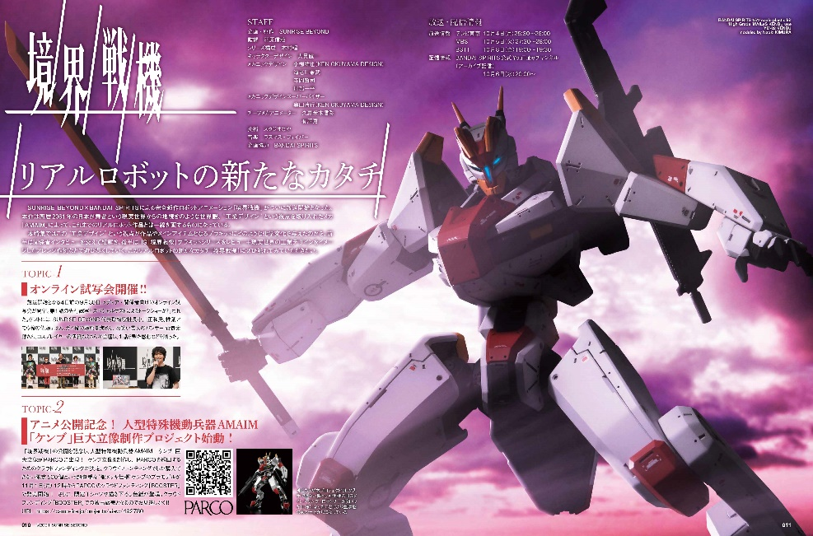
「月刊ホビージャパン 12月号」の巻頭特集は、SUNRISE BEYOND×BANDAI SPIRITSによる完全新作ロボットアニメーション『境界戦機』！
今回の特集では、本作の特徴である“工業デザイン”という視点が、作品やプラキットにどのような化学変化を与えたのかを関係者インタビューを交えて紐解いていきます。また特集後半では、HG『境界戦機』プラキットシリーズのレビューに加え、現実世界の工業デザインをイメージしたアレンジ作例を掲載しております！
公式外伝『フロストフラワー』も連載中です！

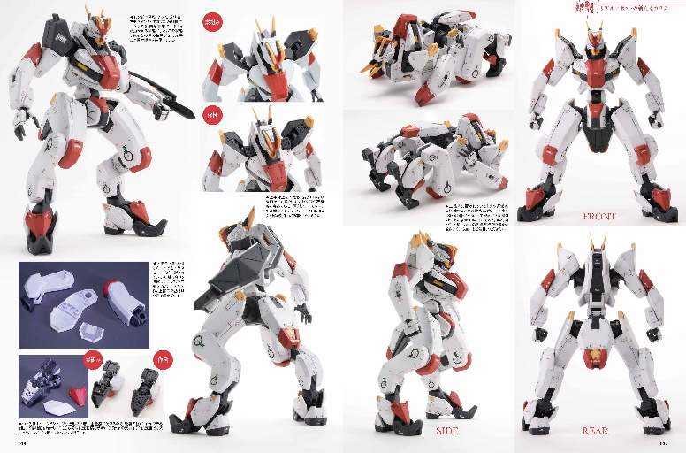
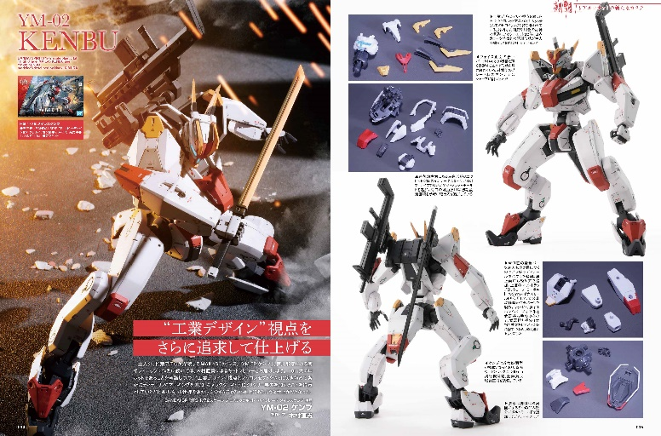
「HG 1/72 メイレスケンブ」キットレビュー
プロモデラー・木村直貴による「HG 1/72 メイレスケンブ」キットレビューをお届け！
10m大のロボットであることを意識しつつ、“工業デザイン”視点というコンセプトをさらに突き詰めて各所にディテールやマーキングを追加。
木村直貴氏がキャラクターキットにミリタリー要素を加えることを得意としているだけあり、キット仕様を活かしつつ、さらにその延長上にあるような仕上がりとなっています。
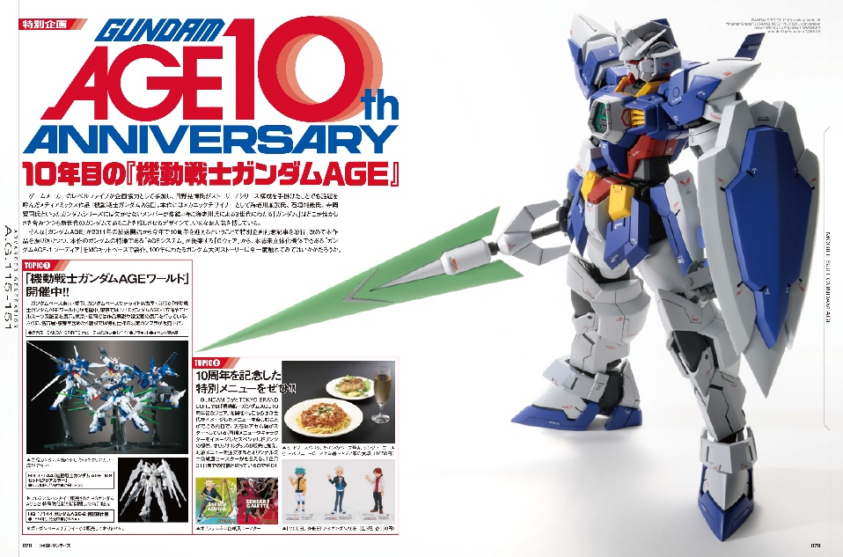
『機動戦士ガンダムAGE』10周年特別企画！
レベルファイブ・日野晃博氏が参加したことで話題を呼んだメディアミックス作品『機動戦士ガンダムAGE』の10周年を記念して特別企画を敢行！
改めて『ガンダムAGE』を振り返りつつ、本誌未立体化機体でもある「ガンダムAGE-1 ソーディア」をMGキットベースで製作しました。
100年にわたるガンダム大河ストーリーに今一度触れてみてください！

【別冊付録】誌上開催！全日本模型ホビーショー 2021
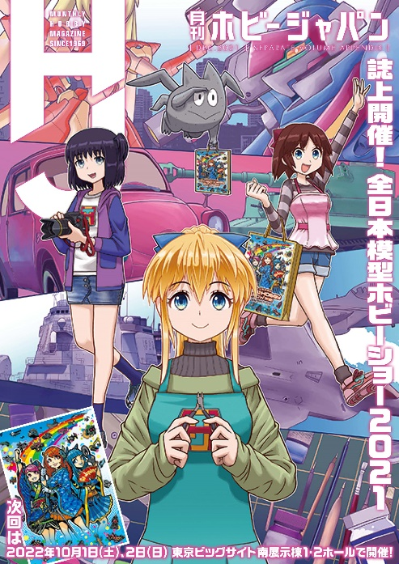
開催中止となった「全日本模型ホビーショー」の出展予定アイテムの数々を、オールカラー100ページで徹底紹介！
ホビーファンの皆様とメーカー各社様の想いを繋ぐ一助となるべく、商品の魅力を全力でお伝えします!!
●B5判・オールカラー100ページ

【注目連載】
・ノモ研 野本憲一モデリング研究所
・サンライズメカニック列伝
・境界戦機 フロストフラワー
・ULTRAMAN SUIT ANOTHER UNIVERSE
・超合金の魂 その他多数

【商品情報】
月刊ホビージャパン 2021年12月号
●発売日：2021年10月25日(月)発売
●特別定価：1,320円（本体1,200円＋税10％）
●雑誌コード：08127-12
●JANコード：4910081271212
●判型：A4変型
●発売元：ホビージャパン

【版権表記】
ⓒ創通・サンライズ
ⓒ2021 SUNRISE BEYOND INC.

【プレスリリースに関するお問い合わせは下記まで】
株式会社ホビージャパン 広報宣伝課 並木・有賀・岡本
〒151-0053 東京都渋谷区代々木 2-15-8 E-mail：pr@hobbyjapan.co.jp
TEL：03-5304-9115 URL：http://hobbyjapan.co.jp/

